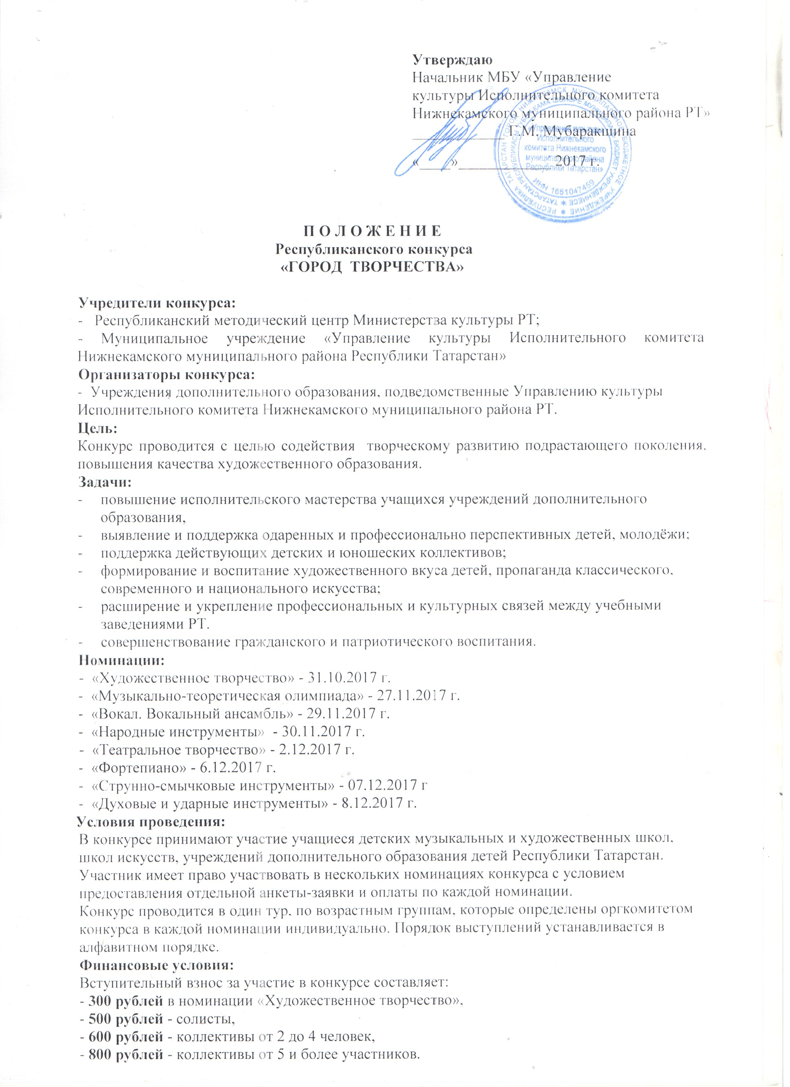 | Утверждаю  Начальник МБУ «Управление  культуры Исполнительного комитета  Нижнекамского муниципального района РТ»  ____________ Г.М. Мубаракшина  «____»____________ 2017 г.

Оплата производится безналичным расчётом не позднее 15 дней до начала конкурса!
Взнос используется на дипломы, призы, организационные расходы и оплату работы членов
жюри.
Порядок подачи заявок:
Заявки по установленной форме и копии квитанций об оплате представляются в оргкомитет за
15 дней до начала проведения конкурса в конкретной номинации. К заявке, заверенной
директором учебной организации, необходимо приложить копию свидетельства о рождении
или паспорта, копию платежного документа.
К заявке, заверенной директором учебной организации, необходимо приложить копию
свидетельства о рождении или паспорта, копию платёжного документа в электронном
виде.
Для иногородних участников командировочные расходы производятся за счёт
направляющей стороны.
Оргкомитет конкурса не предоставляет услуг для проживания иногородних участников.
Состав жюри конкурса:
Состав жюри формируется оргкомитетом конкурса из ведущих преподавателей средних и высших профессиональных учебных заведений РТ. Члены жюри не оценивают выступления своих воспитанников, принимающих участие в конкурсе.
Награждение:
Награждение производится в каждой номинации в день проведения конкурса, с учётом
возрастных категорий.
По итогам конкурса участники награждаются дипломами лауреатов I, II, III степеней,
дипломантов I, II, III степеней, дипломами участников. По усмотрению жюри, участник,
набравший максимальное количество баллов, может быть награждён дипломом Гран-при.
Жюри оставляет за собой право:
- делить призовые места между участниками;
- отмечать конкурсантов специальными дипломами,
- присуждать специальные призы;
- присуждать грамоты за лучшее исполнение отдельных произведений.
- присуждать не все призовые места;
- отмечать благодарственными письмами лучших преподавателей и концертмейстеров.
Решение жюри окончательное и пересмотру не подлежит.

Номинация «Художественное творчество»

Организатор: МАУ ДО «Детская художественная школа № 1» НМР РТ
Дата проведения: 31 октября 2017 года
Место проведения: МАУ ДО «ДХШ № 1» НМР РТ по адресу: 423570, г. Нижнекамск, ул. Бызова, д.1 «Б».
Е-mail: xydohskaKonkurs@yandex.ru
Контактный телефон: 41-13-42 Ландыш Хатыповна Гайфуллина
Участники конкурса: учащиеся Детских художественных школ и школ искусств;
Возрастные категории:
- 8 – 10 лет
- 11 – 14 лет
- 15 – 18 лет
- студенты профильных ССУЗ ов, ВУЗов.
Возраст участника определяется по состоянию на дату проведения конкурса.
Номинации:
- станковая композиция;
- дизайнерская композиция;
Критерии оценки работ:
- соответствие содержания работ теме конкурса;
- соответствие выбранному жанру;
- оригинальность мышления;
- завершенность;
- эстетичность исполнения.
Условия проведения:
Регистрация участников с 10.00 до 10.50. Начало в 11.00. Конкурс проводится очно.
Работа должна быть выполнена на листе формата А 3. Учащиеся должны иметь при себе набор графических карандашей, ластик, акварельные краски, гуашь, емкость для воды, кисти, скотч малярный.
В рамках конкурса состоится круглый стол для преподавателей с методическими сообщениями (не более 10 минут)
Для приезжих педагогов будет предоставлена возможность посещения музея Народного художника РТ, обладателя Государственной премии РТ им. Г.Тукая, члена Союза художников России Ахсана Фатхутдинова.

Реквизиты:
Муниципальное автономное учреждение дополнительного образования «Детская
художественная школа №1» НМР РТ
МАУ ДО «Детская художественная школа № 1» НМР РТ
ИНН 1651026970/ КПП 165101001
р/счет 40701810006023000005 ЛАВ 31057010-ДХШ 1
ПАО «АК БАРС» БАНК г.Казань
кор/счет 30101810000000000805
БИК 049205805
Вид платежа – взнос за участие в конкурсе «Город творчества», Ф.И.О. участника.
Ответственное лицо: Халилуллина Лилия Рустамовна

Номинация «Музыкально-теоретическая олимпиада по сольфеджио и музыкальной литературе»

Организатор: МБУ ДО «Детская музыкальная школа № 5» НМР РТ. 423570, Республика Татарстан, г. Нижнекамск, ул. Бызова, д.3
E-mail: dmsh5nk@yandex.ru
Тел. (8555) 41-14-56
Дата проведения: 27 ноября 2017 года.
Место проведения: МБУ ДО «ДМШ № 2» НМР РТ по адресу: 423570, Республика Татарстан, г. Нижнекамск, Бульвар Школьный, 2А
Участники: учащиеся детских музыкальных школ, детских школ искусств по всем
специальностям.
Форма участия: индивидуальная.
Возрастные категории:
- средняя группа – 4-й год обучения со сроком обучения 8 лет
- старшая группа – 6,7-й года обучения со сроком обучения 7 лет и 4,5-й года обучения со
сроком обучения 5 лет.

Программные требования олимпиады:

Сольфеджио (письменно):
- занимательный диктант с ритмическими и мелодическими пропусками;
- слуховой анализ (определение лада, интервально- аккордовой цифровки, размера)
- тестовые задание по теории музыки.
- творческие задания.
Музыкальная литература (письменно):
- музыкальная викторина на определение музыкальных инструментов, танцевальных жанров, оркестров, музыкальных форм;
- тестовые задания на знание средств музыкальной выразительности, известных композиторов, исполнителей, театров и др.
Организующая сторона в олимпиаде не участвует.
Критерии оценки:
- правильность ответов в каждом из основных заданий;
- соответствие содержательного уровня ответа требованиям программных стандартов для
учреждений дополнительного образования детей;
- итоговый суммарный балл участника.

Реквизиты: МБУ ДО «ДМШ № 5» НМР РТ
р/счет № 40701810092053000030 (ЛБВ № 310570067 – ДМШ- 5)
Отделение - ГРКЦ НБ РТ Банка России г. Казань
БИК 049205001
ИНН 1651026949
КПП 165101001
Код дохода 00030399050050000180
Вид платежа – взнос за участие в конкурсе «Город творчества», Ф.И.О. участника.

Номинация «Вокал. Вокальный ансамбль»

Организаторы: МБУ ДО «Детская школа искусств «Созвездие» НМР РТ.
Дата проведения: 29 ноября 2017 года
Место проведения: МБУ ДО «ДШИ «Созвездие» по адресу: 423584, Республика Татарстан,
г. Нижнекамск, улица Бызова, 26А
Тел. 8(8555) 36-33-06; 36-14-24
E-mail: dshi.sozwezdie@yandex.ru
Участники: учащиеся детских музыкальных школ, детских школ искусств и дворцов
детского творчества.
Возрастные категории:
- младшая группа – 7 - 9 лет;
- средняя группа – 10 - 12 лет;
- старшая группа – 13 -16 лет;
Номинации:
«Академическое пение»
- вокал – соло
- вокальный ансамбль
«Эстрадное пение»
- вокал – соло
- вокальный ансамбль
«Народное пение»
- вокал – соло
- вокальный ансамбль
Конкурсная программа:
Номинация «Академическое пение»: два разнохарактерных произведения в сопровождении
концертмейстера, одно из которых классического направления.
Номинация «Эстрадное пение»: два разнохарактерных произведения под фонограмму
(-1) допускается минимальное количество прописанного (бэк-вокала)
Номинация «Народное пение»: два разнохарактерных произведения в сопровождении
концертмейстера или под фонограмму (-1)
Номинация «Вокальный ансамбль» в академическом направлении: два разнохарактерных
произведения в сопровождении концертмейстера.
Номинация «Вокальный ансамбль» в эстрадном направлении: два разнохарактерных
произведения под фонограмму (-1), бэк – вокал в фонограмме не допускается.
Номинация «Вокальный ансамбль» в народном направлении: два разнохарактерных
произведения в сопровождении концертмейстера или под фонограмму (-1)
Критерии оценки:
- исполнительское мастерство;
- артистизм исполнения;
- культура исполнения, костюм;
- художественная ценность репертуара;
- соответствие репертуара возрасту.
Реквизиты:
МБУ ДО «ДШИ «Созвездие» НМР РТ
р/счет № 40701810092053000030 (ЛБВ № 310570065 – ДМШ 3)
Отделение - ГРКЦ НБ РТ Банка России г. Казань
БИК 049205001
ИНН 1651026900
КПП 165101001
Код дохода 00030399050050000180
Вид платежа – взнос за участие в конкурсе «Город творчества», Ф.И.О. участника.

Номинация «Народные инструменты»

Организатор: МБУ ДО «Детская музыкальная школа № 2» НМР РТ.
Дата проведения: 30 ноября 2017 года
Место проведения: МБУ ДО «ДМШ № 2» НМР РТ по адресу: 423570, Республика Татарстан, г. Нижнекамск, Бульвар Школьный, 2А
Тел. 8(8555)-43-22-24
E-mail: dmsh-2nk@yandex.ru
Участники: учащиеся детских музыкальных школ, детских школ искусств по специальности народные инструменты.
Номинации:
-струнно-щипковые инструменты (сольное исполнительство);
- клавишные инструменты (сольное исполнительство);
- гитара (сольное исполнительство);
- ансамбль малой формы – 2-4 человека
- ансамбль большой формы – 5-10 человек
Возрастные категории участников:
- первая возрастная группа – до 10 лет включительно;
- вторая возрастная группа – 11-12 лет включительно;
- третья возрастная группа – от 13 лет.
Программные требования:
Два разнохарактерных произведения.
Критерии оценок:
- техническое мастерство;
- качество звуковедения;
- сложность репертуара;
- создание художественного образа;
- артистизм.

Реквизиты:
МБУ ДО «ДМШ № 2» НМР РТ
р/счет № 40701810092053000030 (ЛБВ № 310570064 – ДМШ 2)
Отделение - ГРКЦ НБ РТ Банка России г. Казань
БИК 049205001
ИНН 1651027290
КПП 165101001
Код дохода 00030399050050000180
Вид платежа – взнос за участие в конкурсе «Город творчества», Ф.И.О. участника.

Номинация «Театральное творчество».

Организатор: МБУ ДО «Центр детского творчества» НМР РТ по адресу: 423570, г. Нижнекамск, пр. Вахитова д.2а

Дата проведения: 2 декабря 2017 года.

Место проведения: МБУ ДО "ДШИ "Созвездие" НМР РТ по адресу: 423584, Республика Татарстан, г. Нижнекамск, ул. Бызова, д. 26А;
Тел.: 8 (8555) 42-58-46
E-mail: centrddkuk@mail.ru
Категории участников:
- чтецы;
- малые группы (2-3 участника);
- коллективы.
Возрастные категории участников:
- младшая возрастная категория - 3 - 7 лет;
- средняя возрастная категория - 8 - 13 лет;
- старшая возрастная категория - 14 - 18 лет;
- взрослая возрастная категория - 19 - 27 лет.
Направления и номинации:
I.Театральное направление:
1.Номинация «Художественное слово».
В данной номинации могут участвовать все категории участников.
продолжительность номера не более 6 минут.
Каждый участник должен прочитать два произведения: одно стихотворение
или отрывок из прозы, посвященное родному краю, второе на выбор
участника.
2.Номинация «Эстрадный монолог».
К участию в данной номинации допускаются участники в категории «Чтецы». Продолжительность номера не более 5 минут.
3.Номинация «Театр миниатюр».
В данной номинации в жанрах:
- пародия;
- эстрадная миниатюра.
К участию допускаются следующие категории: малые группы и коллективы.
Продолжительность номера не более 7 минут.
4.Номинация «Театр малых форм».
В данной номинации в жанрах:
- мюзикл;
- кукольный театр;
- драматический театр.
К участию допускаются следующие категории: малые группы и коллективы.
Продолжительность номера не более 15 минут.
5.Номинация «Спектакль»
В рамках одного участия театральные коллективы презентуют спектакль (отрывок
из спектакля) продолжительностью не более 30 минут.
II.Оригинальное направление:
1.Номинация «Театр мод».
К участию допускаются следующие категории: малые группы и
коллективы. Продолжительность номера не более 4 минут.

Реквизиты:
МБУ ДО «ЦДТ» НМР РТ
р/счет № 40701810092053000030 (ЛБВ № 310570061 – ДДК)
Отделение - ГРКЦ НБ РТ Банка России г. Казань
БИК 049205001
ИНН 1651027188
КПП 165101001
Код дохода 00030399050050000180
Вид платежа – взнос за участие в конкурсе «Город творчества», Ф.И.О. участника.

Номинация «Фортепиано»

Организатор: МБУ ДО «Детская музыкальная школа № 1» НМР РТ.
Дата проведения: 6 декабря 2017 г.
Место проведения: Нижнекамский музыкальный колледж им. С. Сайдашева
по адресу: 423570 Республика Татарстан, г. Нижнекамск, пл. Н.В. Лемаева,12;
Тел.: 8(8555) 36-02-97
E-mail: gor.tvor.dmsh_1@bk.ru
Участники: Учащиеся детских музыкальных школ, детских школ искусств по
специальности фортепиано. Форма участия: индивидуальная.

Возрастные категории участников:
- младшая возрастная группа – 7-9 лет;
- средняя возрастная группа – 10-12 лет;
- старшая возрастная группа – 13 лет и старше;
Конкурсная программа:
Два разнохарактерных произведения.
Программа должна включать произведения разных стилей и эпох, приветствуется исполнение
пьесы национального характера.
Критерии оценки:
- исполнительское мастерство,
- творческая индивидуальность исполнителя,
- качественный уровень исполняемых произведений,
- соответствие программы условиям конкурса, возрастным и исполнительским возможностям
участника.
Условия проведения:
Конкурс проводится в один тур. В рамках конкурса состоится круглый стол для преподавателей.

Реквизиты:
МБУ ДО «ДМШ № 1» НМР РТ
р/счет № 40701810092053000030 (ЛБВ № 310570063 – ДМШ №1)
Отделение - ГРКЦ НБ РТ Банка России г. Казань
БИК 049205001
ИНН 1651026586
КПП 165101001
Вид платежа – взнос за участие в конкурсе «Город творчества», Ф.И.О. участника.

Номинация «Струнно-смычковые инструменты»

Организатор: МБУ ДО «Детская музыкальная школа № 6» НМР РТ.
Дата проведения: 7 декабря 2017 года.
Место проведения: МБУ ДО «ДМШ № 6» НМР РТ по адресу: 423570, Республика Татарстан, г. Нижнекамск, ул. Корабельная, 7;
Тел: 8(8555) 30-17-42.
E-mail: nk.dmsh-6@yandex.ru
Участники: учащиеся детских музыкальных школ, детских школ искусств по специальностям: скрипка, альт, виолончель, контрабас.
Номинации:
- сольное исполнительство;
- инструментальный ансамбль малой формы – 2- 4 человека (классический состав с фортепиано);
- инструментальный ансамбль большой формы – 5-10 человек (классический состав с фортепиано и свободный состав с фортепиано)
Возрастные категории участников:
- первая младшая группа – 1-2 год обучения
- вторая младшая группа – 3-4 год обучения
- средняя группа – 5- 6 год обучения
- старшая группа – 7-8 год обучения
Конкурсная программа:
Программа выступления включает два разнохарактерных произведения, общее время звучания – не более 6-10 минут.
Критерии оценки:
- техническое мастерство;
- артистизм;
- сложность репертуара;
- создание художественного образа
Реквизиты:
МБУ ДО «ДМШ № 6» НМР РТ
р/счет № 40701810092053000030 (ЛБВ № 310570068 – ДМШ 6)
Отделение - ГРКЦ НБ РТ Банка России г. Казань
БИК 049205001
ИНН 1651027815
КПП 165101001
Код дохода 00030399050050000180
Вид платежа – взнос за участие в конкурсе «Город творчества», Ф.И.О. участника.

Номинация «Духовые и ударные инструменты»

Организатор: МБУ ДО «Детская музыкальная школа № 4» НМР РТ.
Дата проведения: 8 декабря 2016 г.
Место проведения: МБУ ДО «ДМШ № 4» НМР РТ по адресу:
423570, Республика Татарстан, г. Нижнекамск, ул. Юности, дом № 13, здание "Культурный центр".
Тел.: 8(8555) 43-19-56.
E-mail: detskayamuz4@yandex.ru
Участники: учащиеся детских музыкальных школ, детских школ искусств по специальности духовые и ударные инструменты.
Конкурс проводится в номинациях:
«Классическое исполнительство»:
- соло (блокфлейта, курай, деревянные, медные и ударные инструменты);
- ансамбль малой формы – 2-4 человека,
- ансамбль большой формы – 5-10 человек.
«Эстрадное исполнительство»:
- соло (блокфлейта, курай, деревянные, медные и ударные инструменты);
- ансамбль малой формы – 2-4 человека,
- ансамбль большой формы – 5-10 человек.
Возрастные категории участников:
- младшая группа – 8-10 лет;
- средняя группа – 11-13 лет;
- старшая группа – 14-18 лет;
Конкурсная программа:
В номинации «Классическое исполнительство» участники младшей, средней групп и ансамбли исполняют два разнохарактерных классических произведения. Участники старшей группы исполняют классическое произведение крупной 2-3х частной формы.
В номинации «Эстрадное исполнительство» участники исполняют два разнохарактерных произведения эстрадного или джазового направления, под акустический аккомпанемент или фонограмму (-1). Конкурс проводится в один тур.
Критерии оценки:
- уровень сложности программы,
- техника исполнения,
- частоту интонации,
- артистизм, музыкальность,
- внешний вид.

Реквизиты:
МБУ ДО «ДМШ №4» НМР РТ
р/счет № 40701810092053000030 (ЛБВ № 310570066 – ДМШ № 4)
Отделение - ГРКЦ НБ РТ Банка России г. Казань
БИК 049205001
ИНН 1651026956
КПП 165101001
Код дохода 00030399050050000180
Вид платежа – взнос за участие в конкурсе «Город творчества», Ф.И.О. участника.

ЗАЯВКА
на участие в Республиканском конкурсе
«ГОРОД ТВОРЧЕСТВА»

1 | Ф.И.О. участника/  наименование коллектива
2 | Учебное заведение (полное название)
3 | Возрастная категория, дата рождения участника
4 | Класс, год обучения
5 | Номинация
6 | Ф.И.О. преподавателя / руководителя  (полностью)
7 | Номер телефона преподавателя /  руководителя
8 | Ф.И.О. концертмейстера (полностью)
9 | Название направляющей организации, электронный адрес, телефон,
10 | Программа выступления (с указанием хронометража)
11 | Подпись руководителя направляющей организации, печать

К заявке прилагаются следующие документы:
- Копии свидетельств рождения всех участников.
- Полный состав коллектива с заполнением всех столбцов (см. ниже).

№ п/п | Ф.И.О. участника | Дата рождения  (число, месяц, год) | Класс и год обучения
1
2
3

Дата подачи заявки «____» ______________ 2017 г.
Подпись руководителя
М.П.

